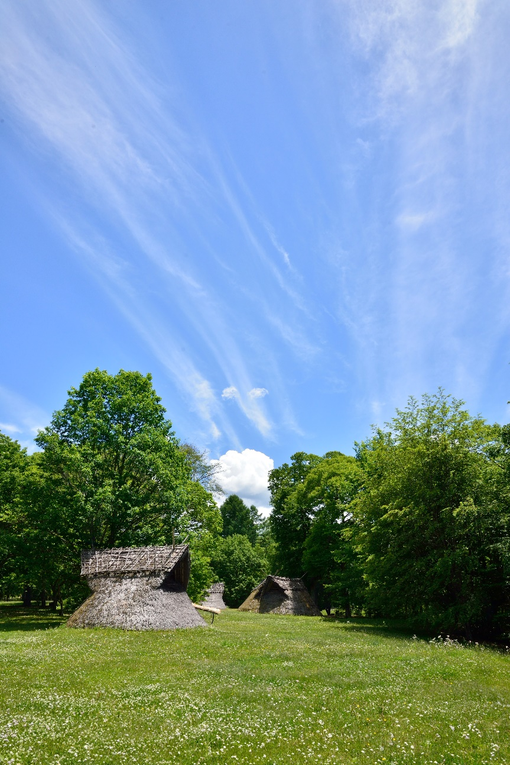

〒三九一―八五〇一

茅野市塚原二丁目六―一

茅野　太郎

令和　　年　　元旦

昨年中は大変お世話になり

心よりお礼申し上げます

本年もよろしくお願いいたします

謹賀新年